1.화면설계서

- 프로젝트 주제

부동산 최근거래가격 검색 및 부동산 관련 뉴스기사 를 볼수있는 웹페이지 제작

- 프로젝트 주제 의도 및 차별점

부동산시세 및 추후 미래전망을 알수있도록

머신러닝을 통해 예상 그래프 보여줄수 있는 그런 사이트를 만들어보기.

- 프로젝트 구현 계획 (데이터, 주요기능)

카카오 맵api을 이용한 위치검색 검색한 아파트에 대한 주소로

부동산 가격및 그래프 창띄워주기

- 주요 화면

뉴스검색 하는곳

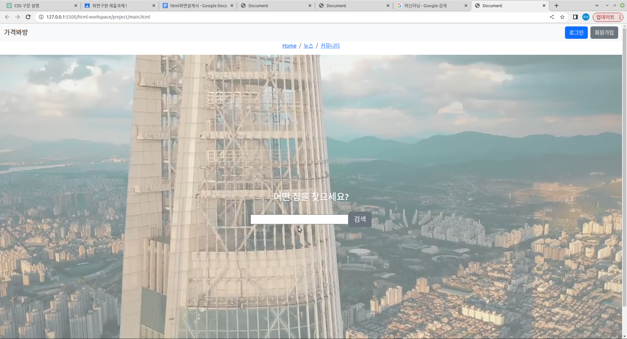

집 주소를 검색해 그집에대한 가격 그래프?띄워줄곳

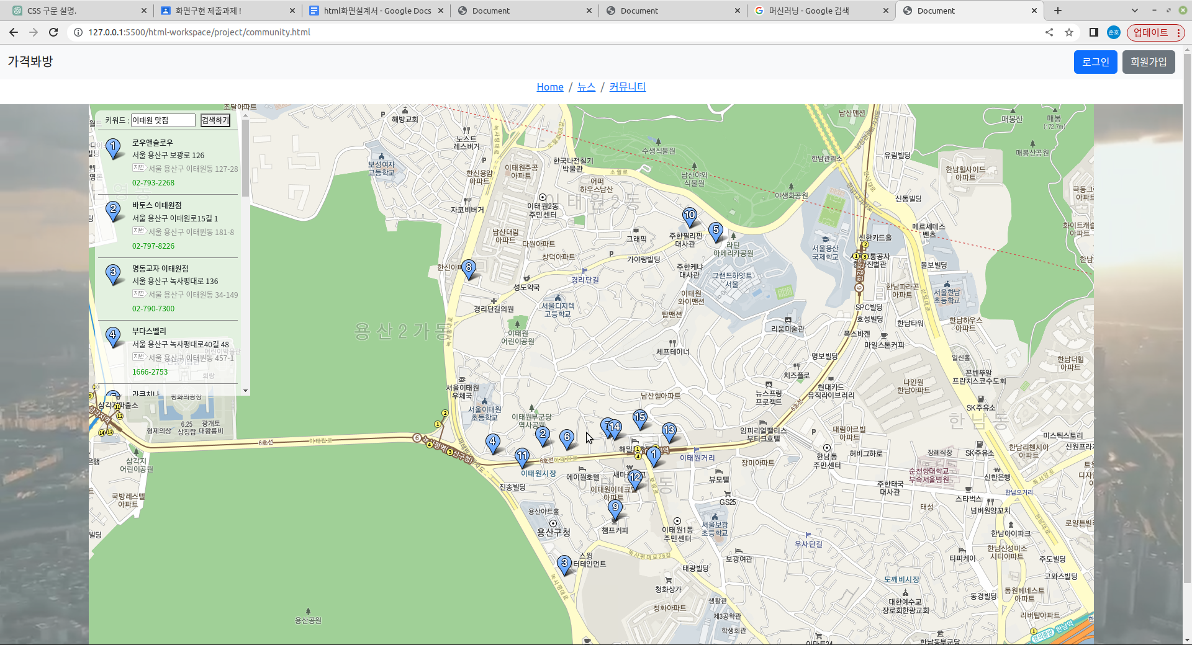

- 제출 시점 구현 내용 및 향후 기능구현 계획

현재는 위치검색,주소검색 > 마커가 찍힌곳을 클릭하면 새로운 창이 켜지며 거기 아파트에대한 뉴스및 가격정보 그래프 볼수있게 기능구현 하려합니다.